«Новая школа – это по-новому работающий учитель»
Сегодня учитель уже не может работать с опорой только на свой предмет, так как действующая нормативная база, сформулированные во ФГОС метапредметные и личностные результаты подтверждают, что одним из трендов развития образования является межпредметный подход.
В целях обобщения опыта методической работы, накопленного в коллективе, совершенствования педагогического мастерства учителя, активизации познавательной и практической деятельности учащихся, расширение их кругозора и развитие творческих способностей в школе традиционно проводятся методические недели.
С 13 марта в рамках проекта «Школа Минпросвещения России», в соответствии с критериями направления «Учитель. Школьная команда», ценностной установкой которого является обеспечение единого образовательного пространства и доступа к качественному образованию для каждого школьника, в школе-интернате проходят открытые уроки в 5-9 классах с использованием межмпедметных связей.
Школьникам необходимо умение применять знания в повседневной жизни. А это возможно, когда процесс обучения построен на интеграции всех изучаемых в школе предметов.
Формирование команды учителей – это один из ответствующих моментов работы над уроком, так как от взаимной совместимости и слаженности работы команды зависит успех урока. Психологическая совместимость является важным фактором успеха работы любой группы людей. Поэтому важно, чтобы творческая группа создавалась с учетом взаимной совместимости. Только в атмосфере партнерства и взаимной доброжелательности может родиться хороший урок.
Серия уроков в 5 классе прошла на высшем уровне. Проведены уроки швейного дела (педагог Агафонова В.И.), русского языка (педагог Кашперовская Т.Г.), математики (педагог Дацева Ю.А.).
На уроке швейного дела, изучая тему «Пошив наволочки», девочки выясняли, что такое наволочка, из какой ткани шьют наволочки, какой формы бывает этот предмет.
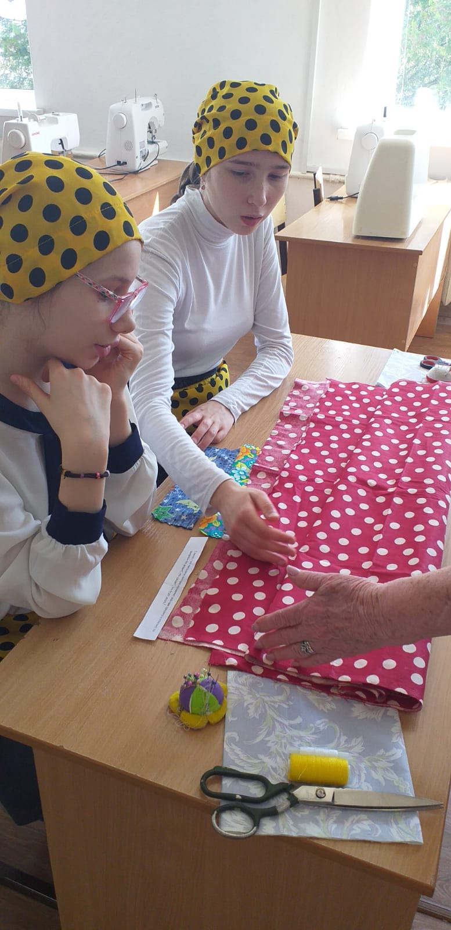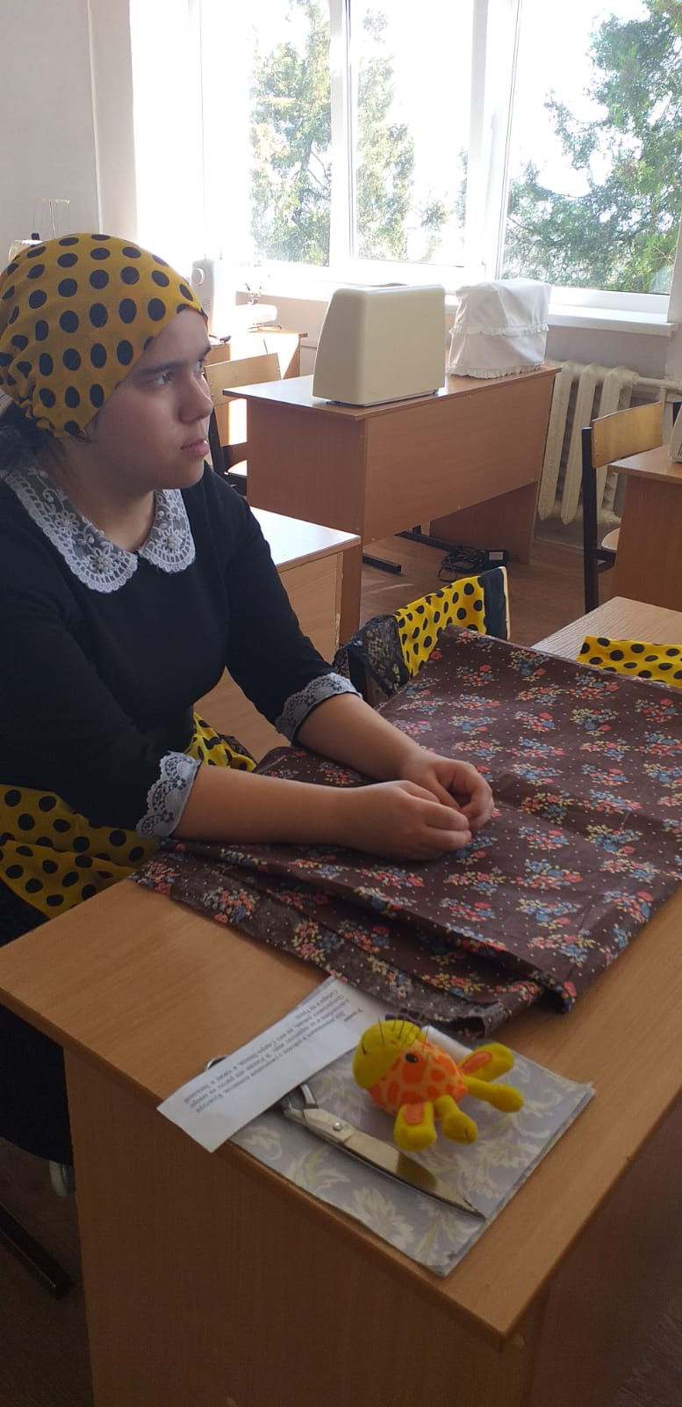
Далее, на уроке математики по теме «Квадрат. Прямоугольник», педагог включила в ход урока эпизодический материал, позволяющий систематизировать теоретические знания воспитанников о формах предметов, используемых в быту.
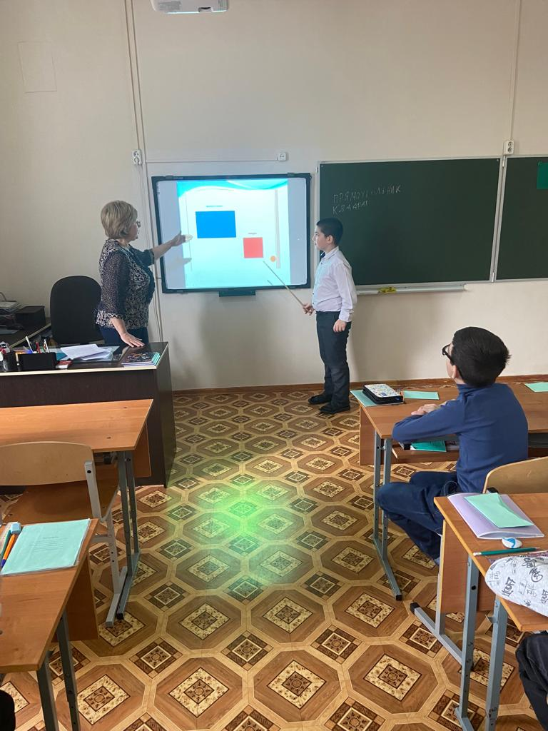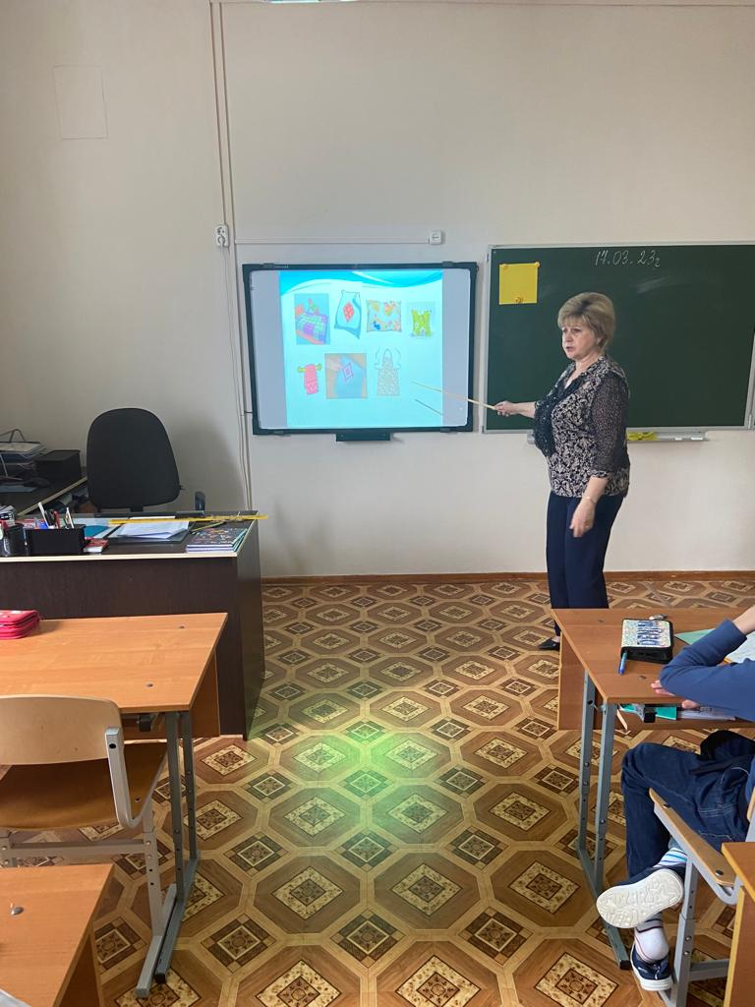
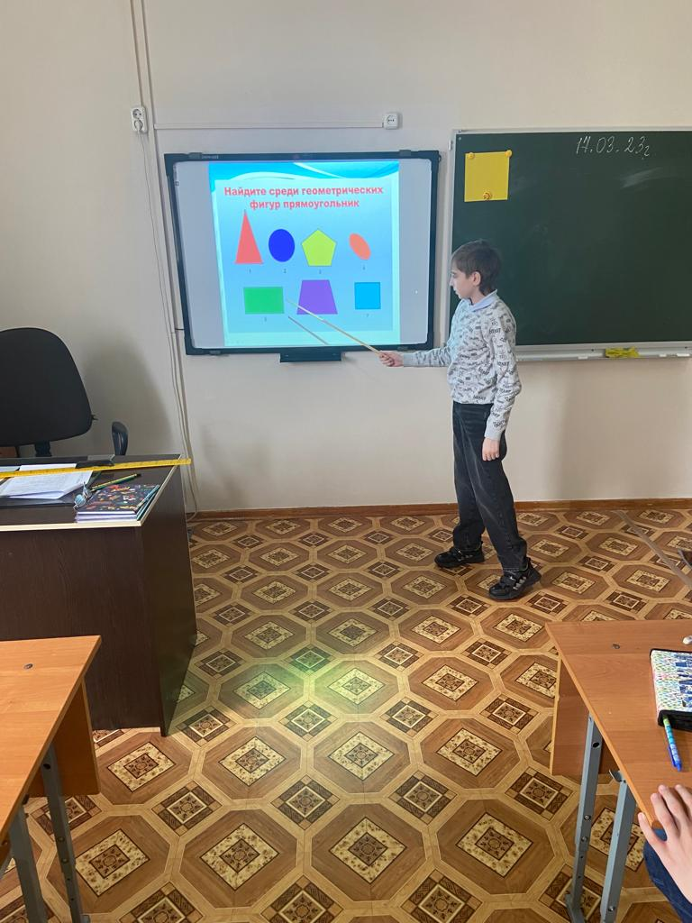

На уроке русского языка дети работали со словом «Наволочка».
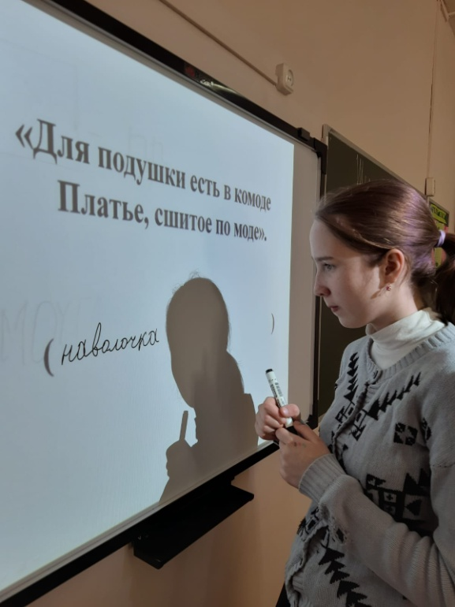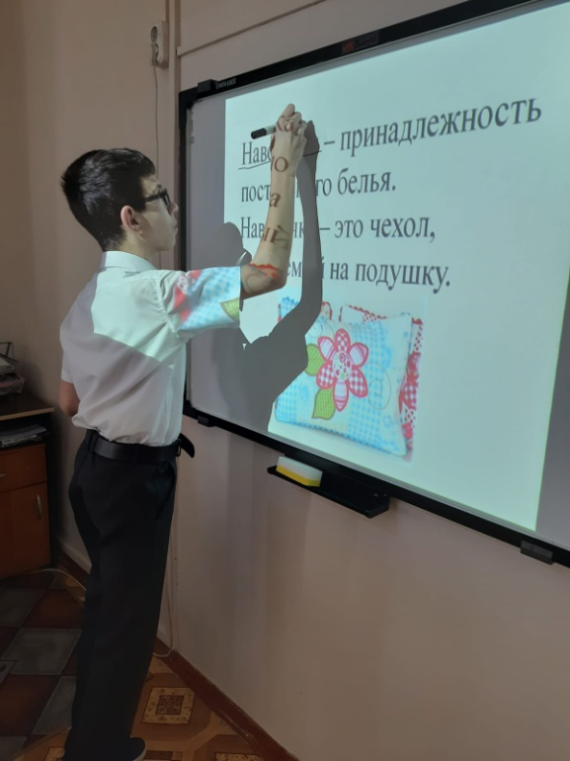

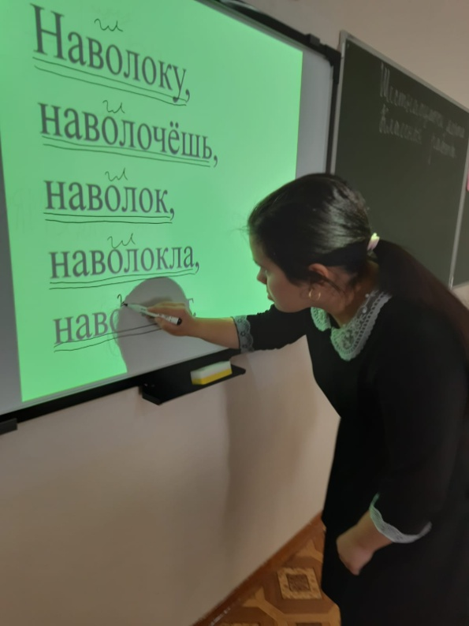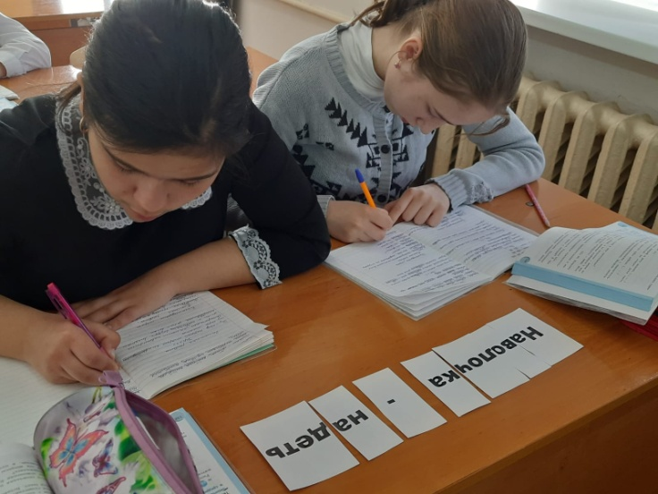
Команда учителей, работающих на параллели 6 класса, подготовила серию уроков по предметам чтение (педагог Гузий М.А.) и природоведение (педагог Негодина Т.В.)
На уроке чтения по творчеству В. Жуковского учили стихотворение «Жаворонок». На уроке природоведения пополнились знания ребят о жаворонке, о его окраске, повадках, местах обитания.
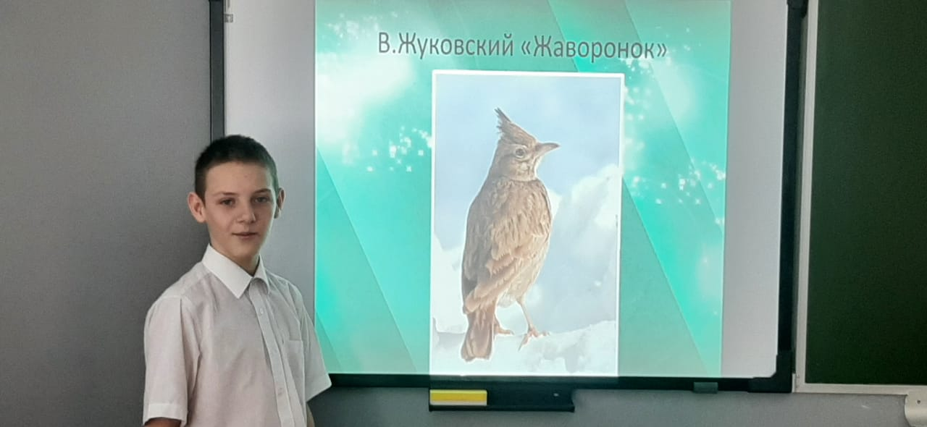

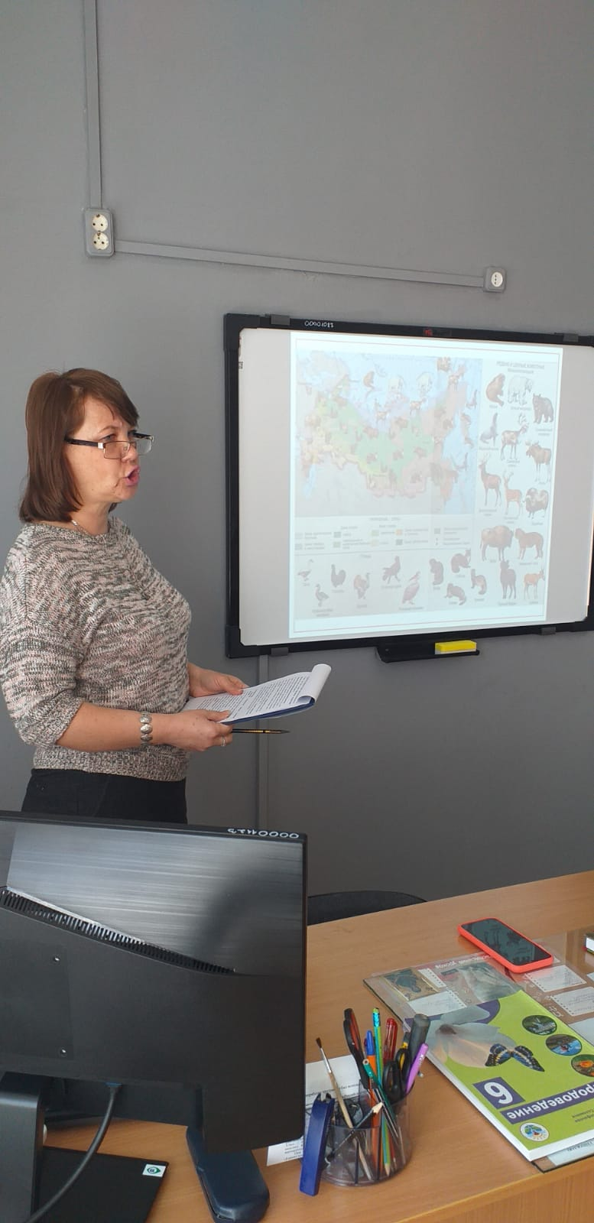
В четвёртой четверти продолжится серия открытых уроков с межпредметными связями, которые позволяют показать мир во всём его разнообразии, способствует эмоциональному развитию личности ребёнка и формирование его творческого мышления. Именно такие уроки способствуют снятию напряжения, перегрузки, утомляемости учащихся за счёт переключения их на разнообразные виды деятельности в ходе урока.

